2017 | 12 | 05.

PÉCEL VÁROS ÖNKORMÁNYZATA

Sajtóközlemény
Átadták a felújított Nyitnikék óvodát Pécelen

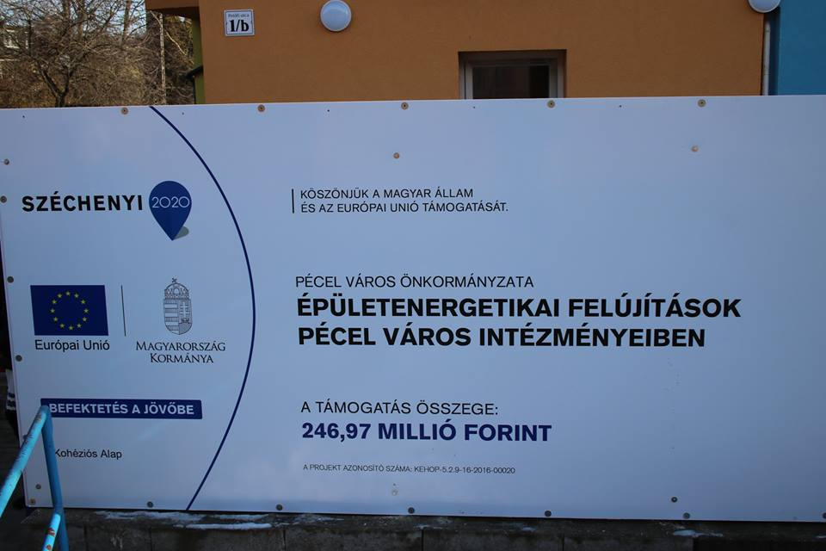
Ünnepélyes keretek között adták át kedden a felújított Nyitnikék óvodát. Pontosan 58 millió, 992 ezer 145 forintba került a beruházás, amelynek során hőszigetelést kapott az épület homlokzata, a födém, kicserélték a homlokzati nyílászárókat és napelemes rendszert tettek az épületre. A felújítás Európai Uniós támogatással jöhetett létre, persze ehhez kellett a péceli önkormányzat sikeres pályázata is. Az ünnepélyes átadón dr. Szűcs Lajos, országgyűlési képviselő beszédében gratulált Szöllősi Ferenc Attila polgármesternek a Pécelen folyó fejlesztésekhez és kiemelte, mint ahogy Pest megyében, úgy városunkban is több sikeres beruházást sikerült megvalósítani az utóbbi időben. Szöllősi Ferenc Attila köszöntőjében kiemelte, csaknem két milliárd forint értékű beruházás zajlott, zajlik Pécelen és nincs vége, hiszen tovább fejlesztések várhatók, mint például az Újtelep rehabilitációja, új utak építése és esély van arra is, hogy hamarosan új óvodája és még egy orvosi rendelője lesz az egyre népesebb városnak. Az eseményen megjelent a város két alpolgármestere, Fazekas Barna és Podmaniczki József is, valamint a képviselő testület több tagja.
